Przemysław Pyrda

Gra 2048

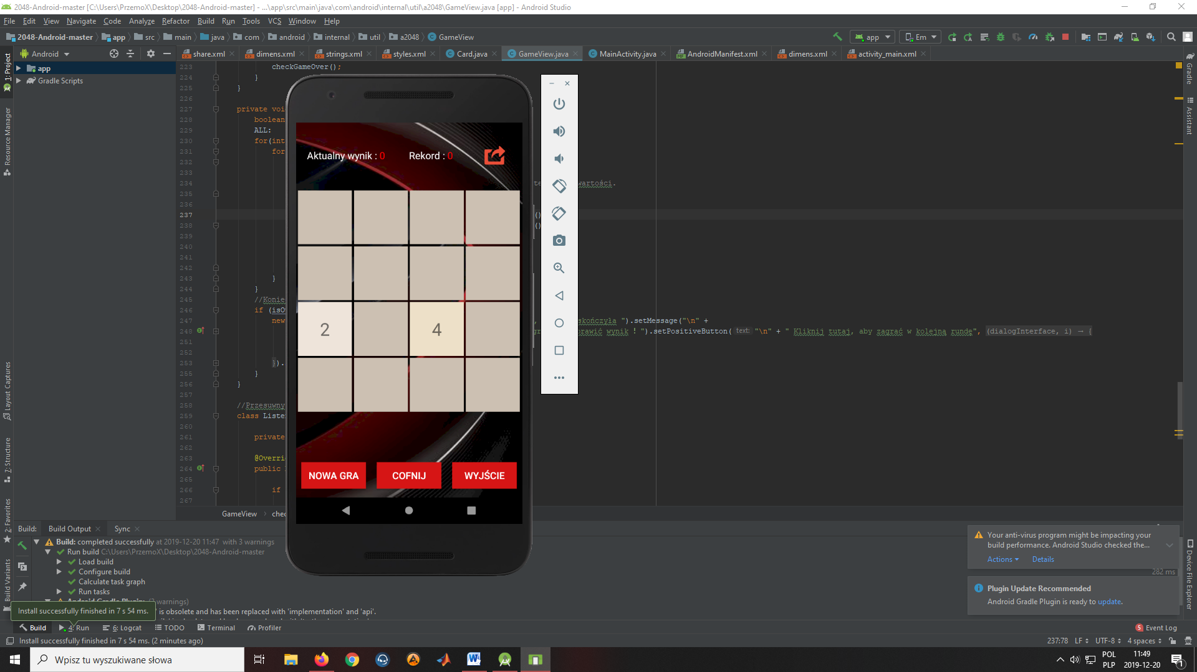

Ekran startowy, początek gry, losowe umieszczenie 2 kafelków z wartościami 2 i 2 lub 2 i 4.

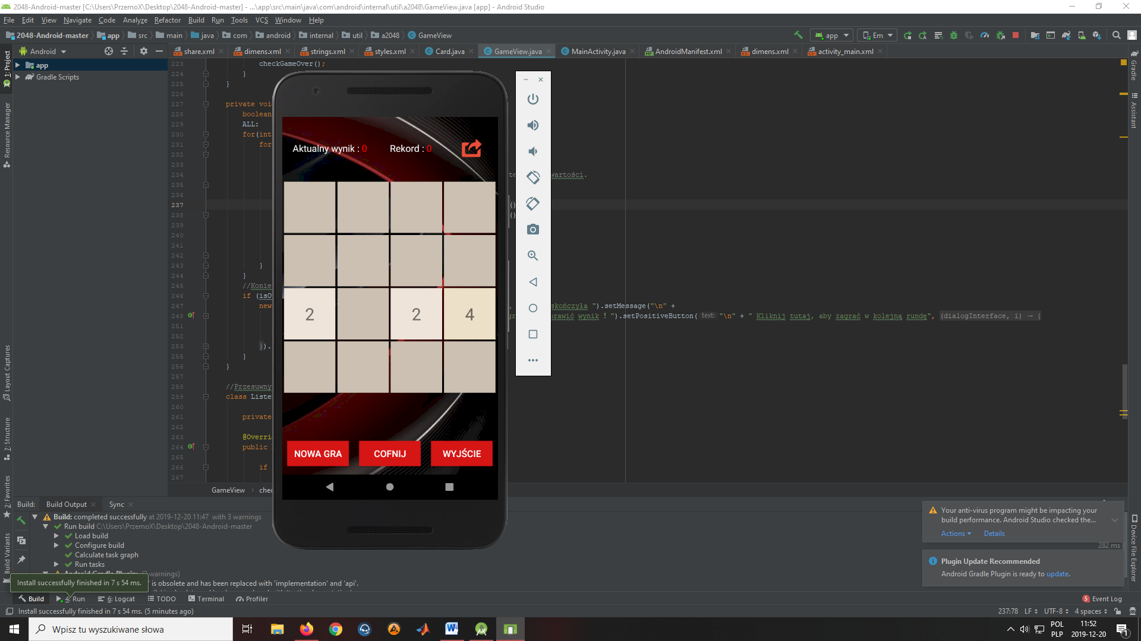

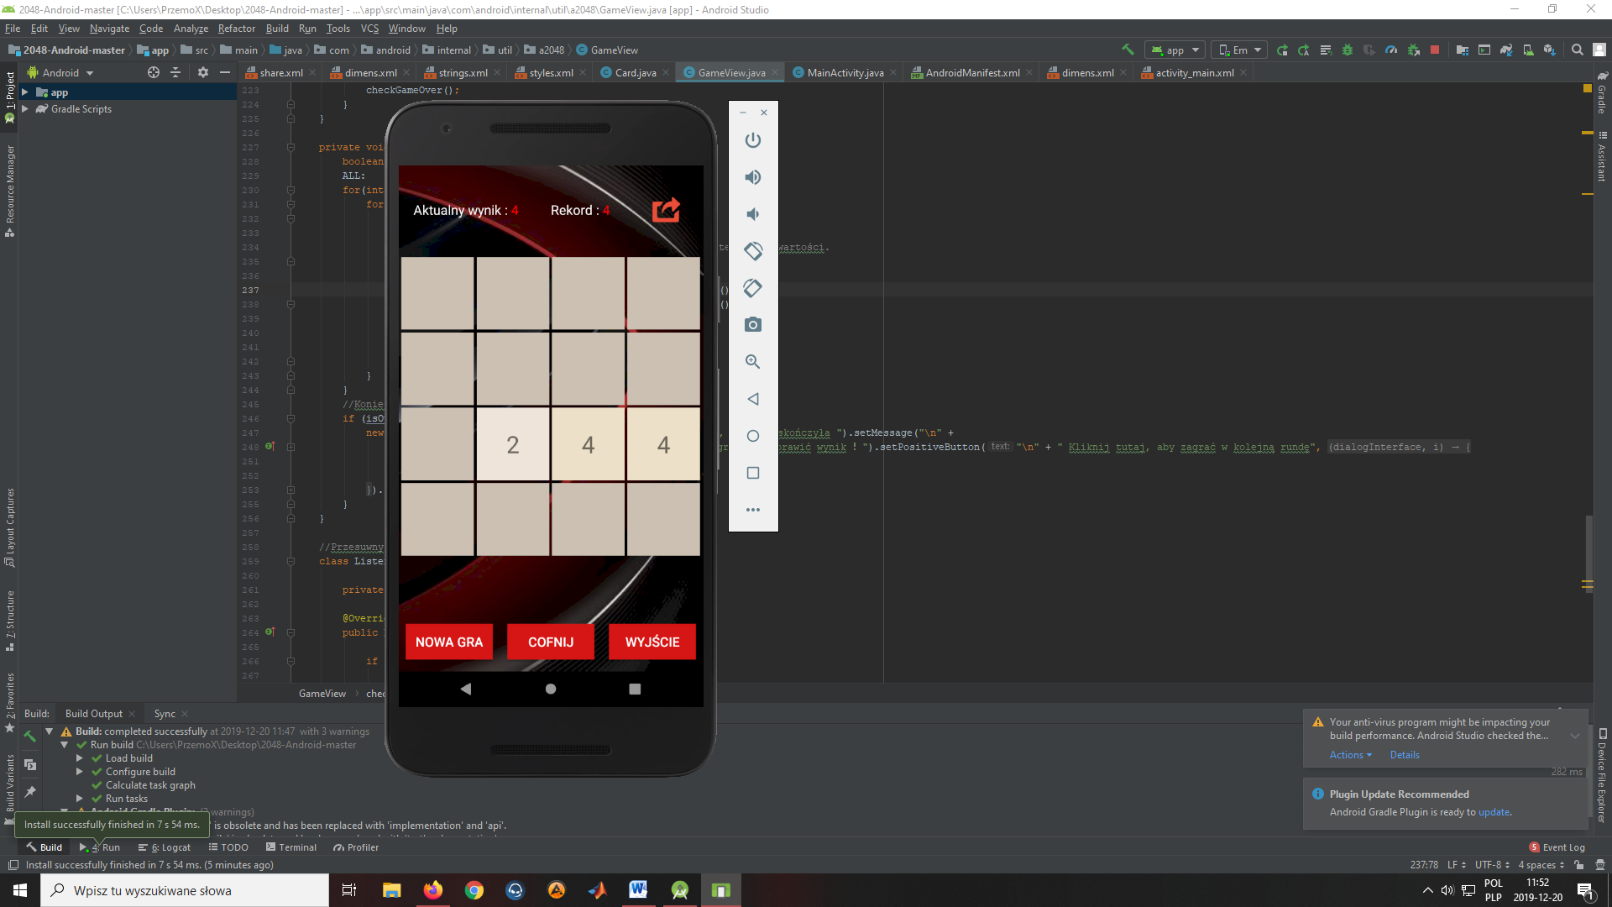

Łączenie się kafelków o tej samej wartości poprzez ich zderzenie wywołane przesunięciem palcem po ekranie i wprawieniem w ruch wszystkich kafelków w analogiczną stronę. Pojawienie się nowego kafelka z wartością. Zliczanie zdobytych punktów.

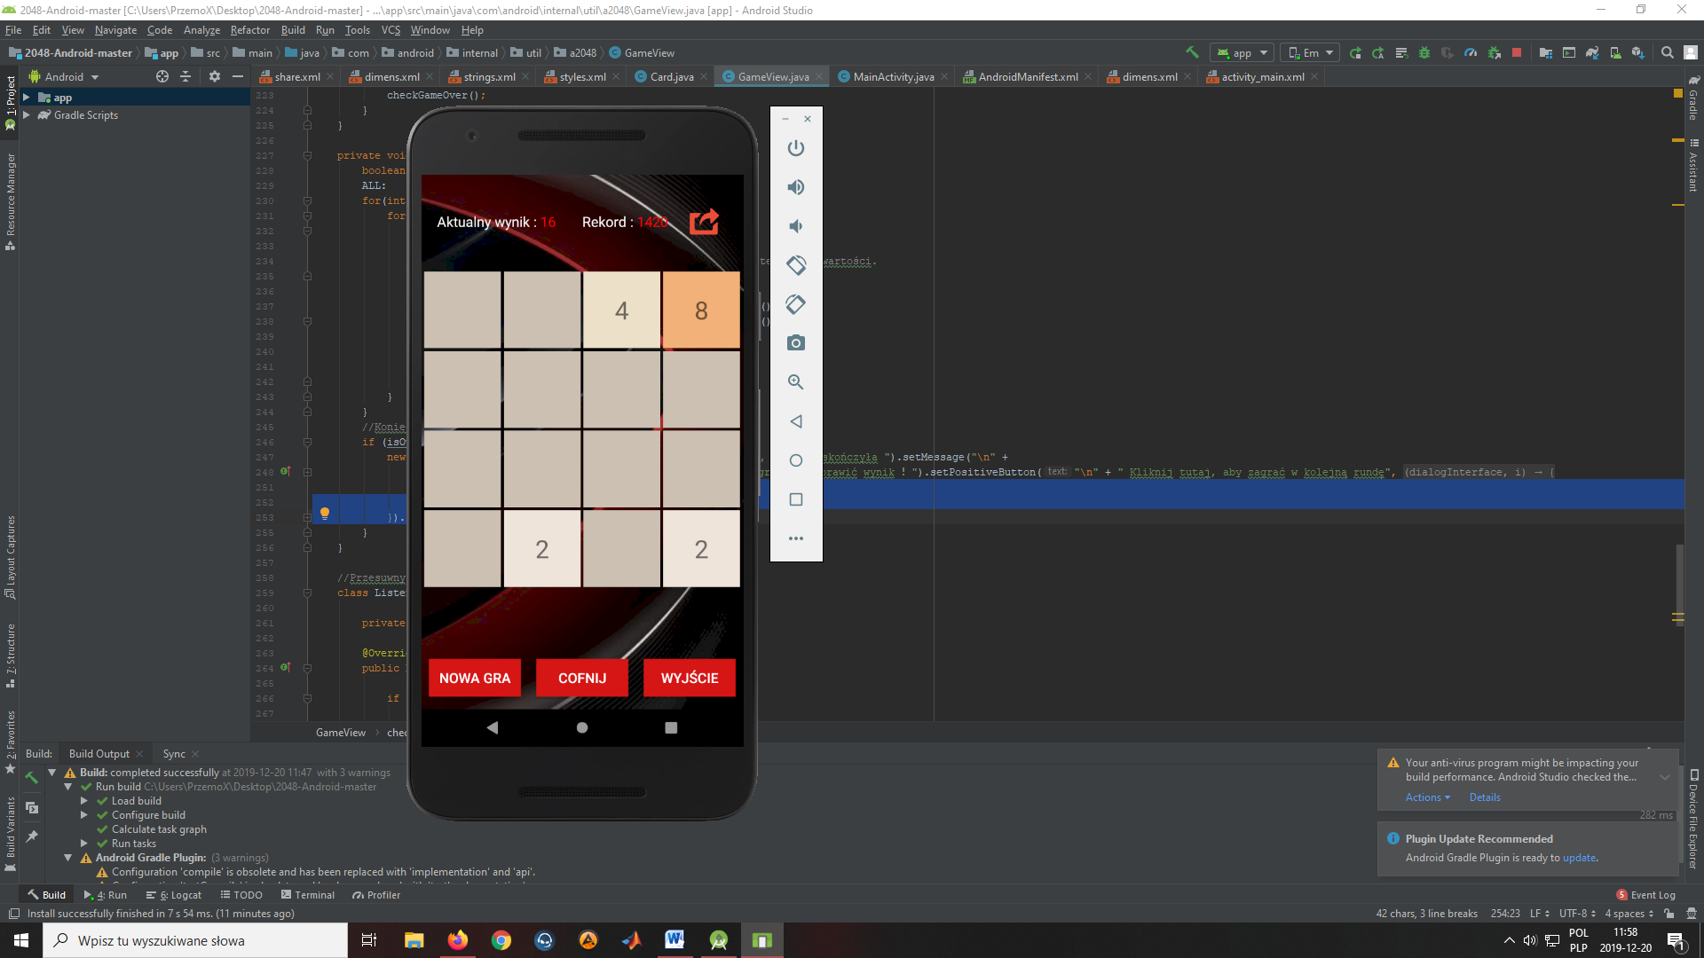

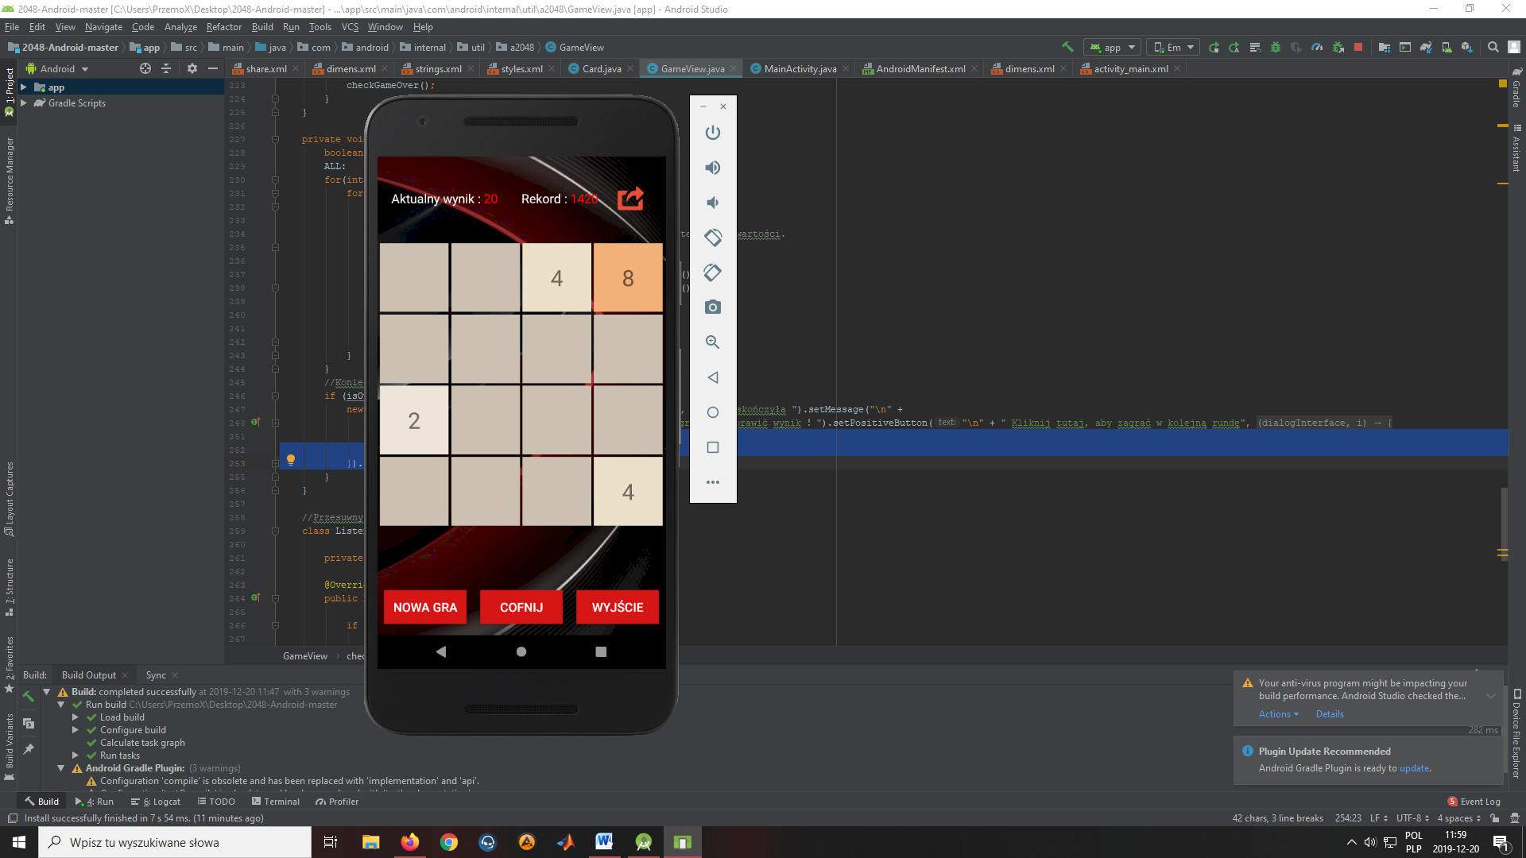

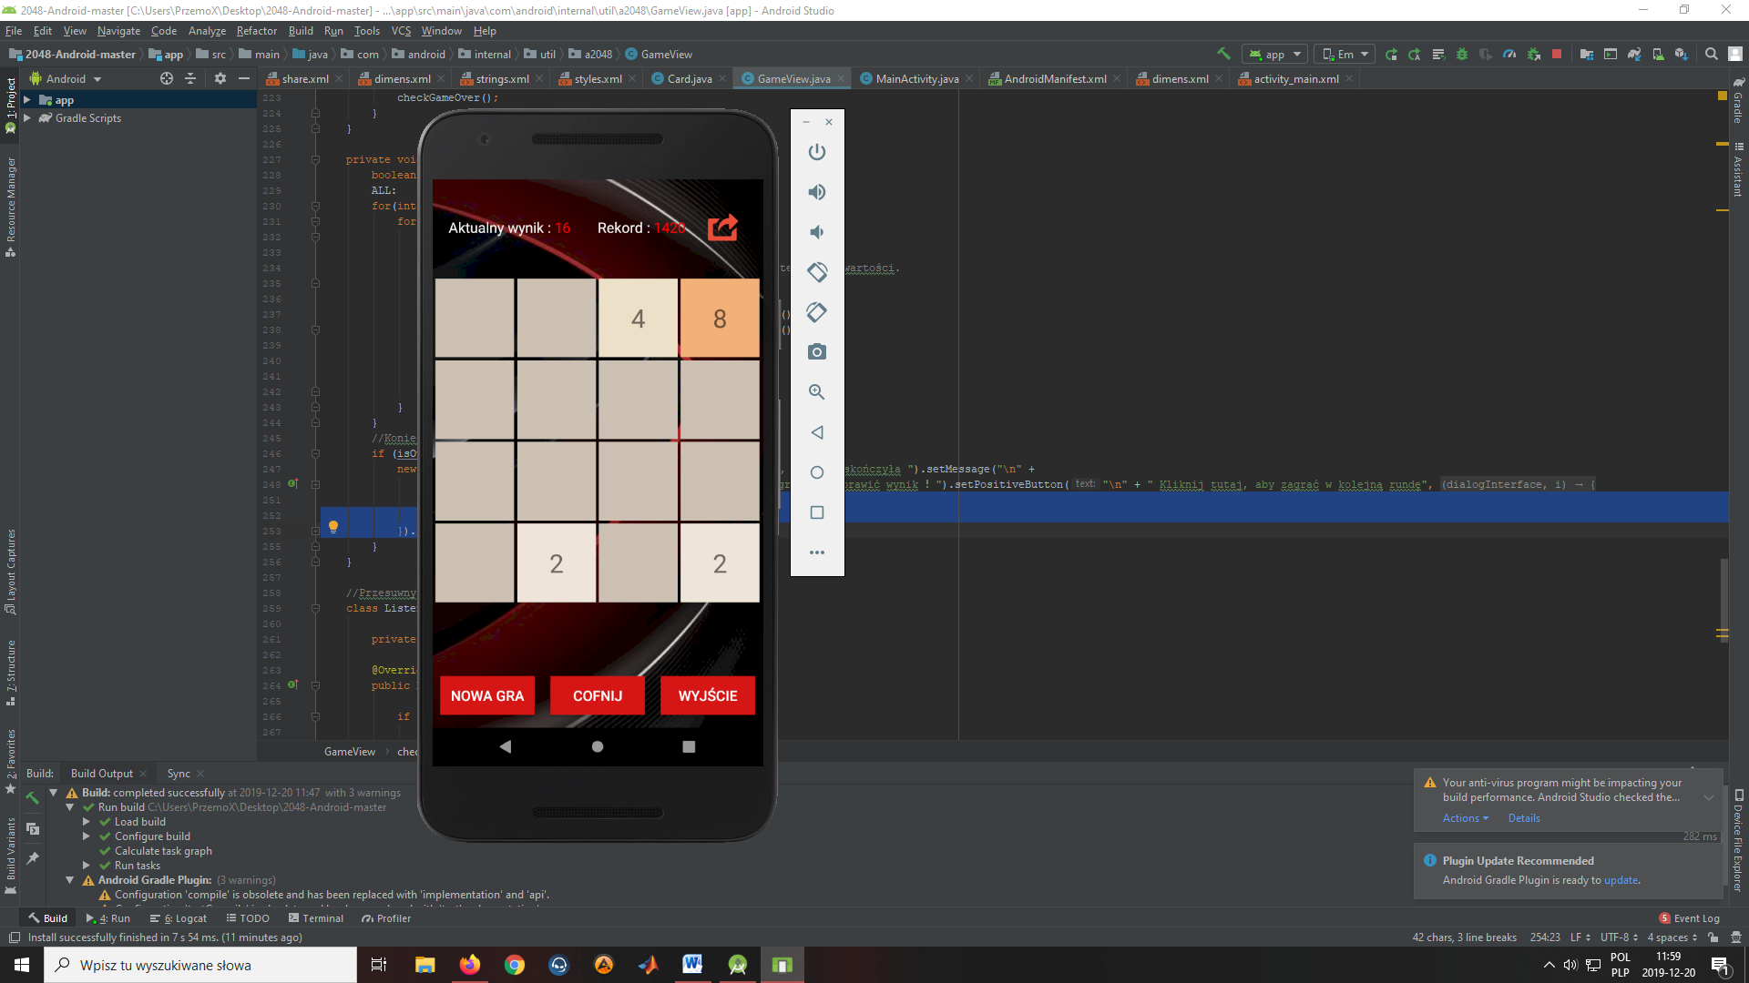

Możliwość cofnięcia 1 ruchu.

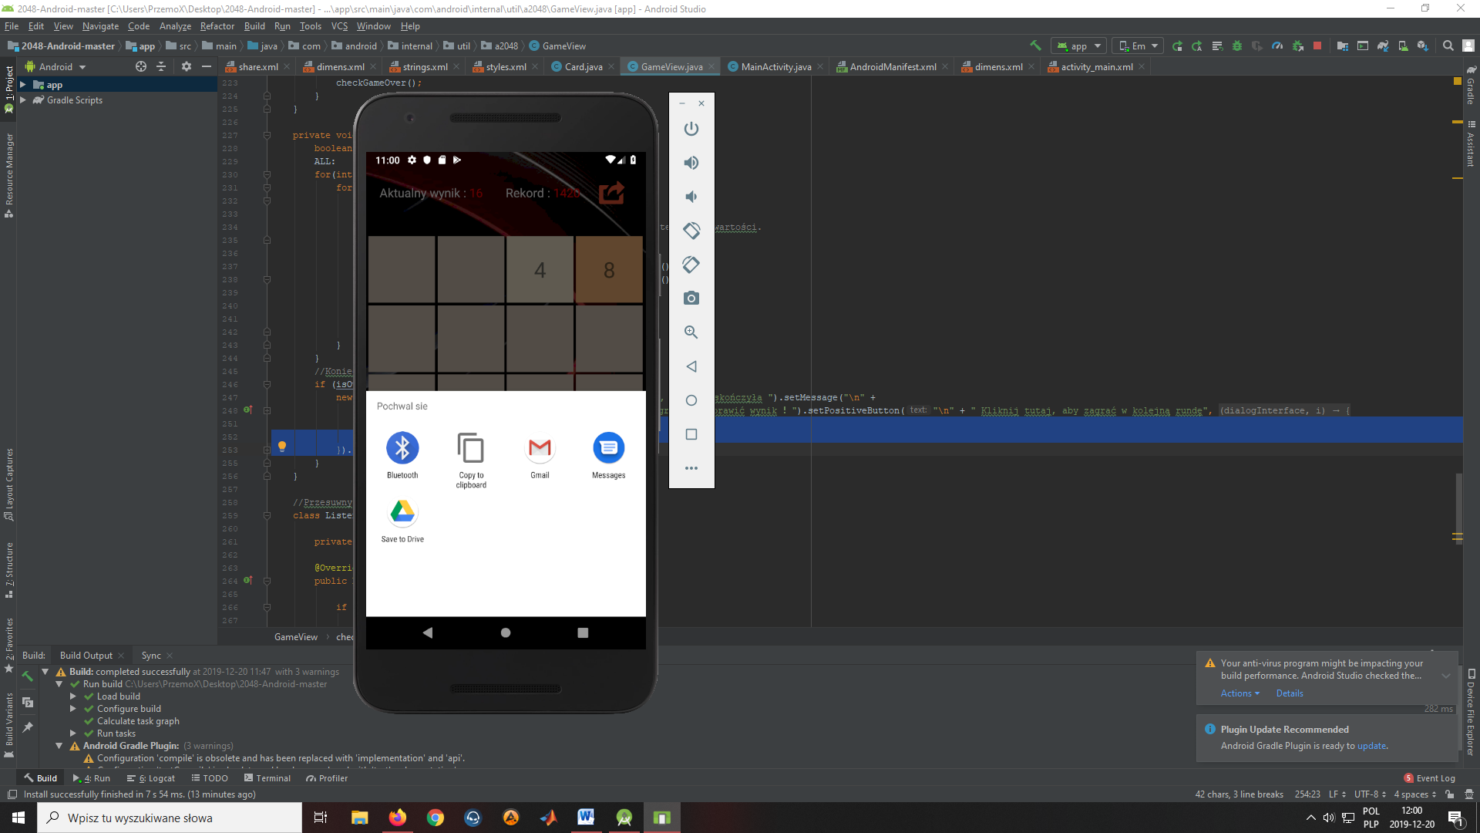

Możliwość pochwalenia się i udostępnienia wyniku znajomym np. na Messengerze poprzez kliknięcie w ikonę w prawym górnym rogu aplikacji.

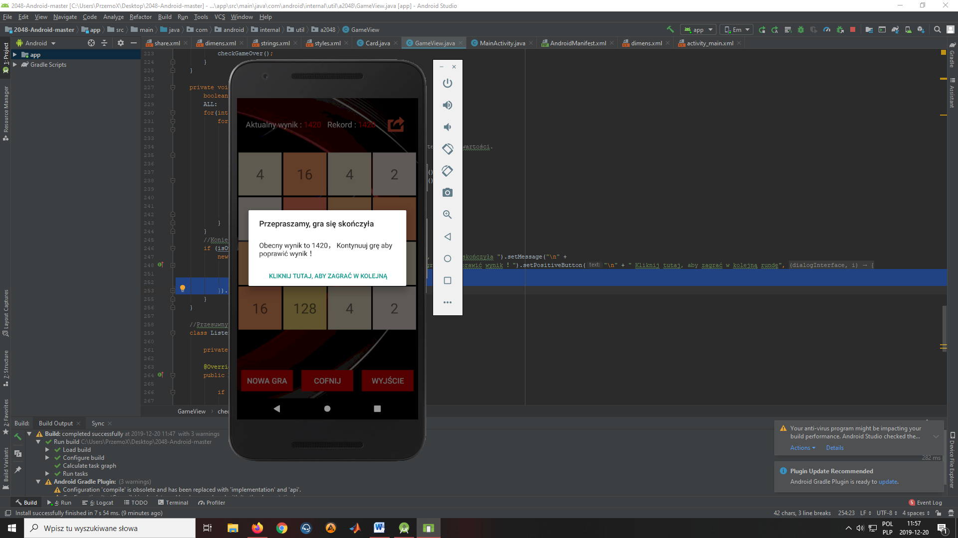

Ekran końcowy pokazujący się w sytuacji gdy nie mamy już żadnego możliwego ruchu. Przegrana. Możliwość gry od nowa. Rekordy zostają zapisane.